**关于第三方模块：**

在python中，内置了很多的模块，可以直接使用。比如sys模块，支持图像界面的Tkinter模块。

在python中，安装第三方模块，有三种方法：

一是 直接使用Anaconda，一个基于python的数据处理和科学计算平台，它内置了很多有用的第三方库，十分方便。（我没装，不考虑）

二是 通过python自带的包管理工具pip完成。（Mac/Linux系统自带）Windows下，在安装python时，要勾选pip和Add python.exe to Path。（可以在命令行中输入pip测试是否安装）

然后，在命令行中输入 pip install Pillow 即可安装Pillow模块。其它模块也一样。下载完成后，Pillow及其相关的依赖包都会在Python目录下的Lib/site-packages中。

测试是否安装成功的方法是去命令行中import一下这个模块看是否报错。

三是 如果安装了Pycharm，可以在【files】-【settings】-【Project:…】-【Project Interpreter】中点击右上角的“+”，搜索并安装第三方库。

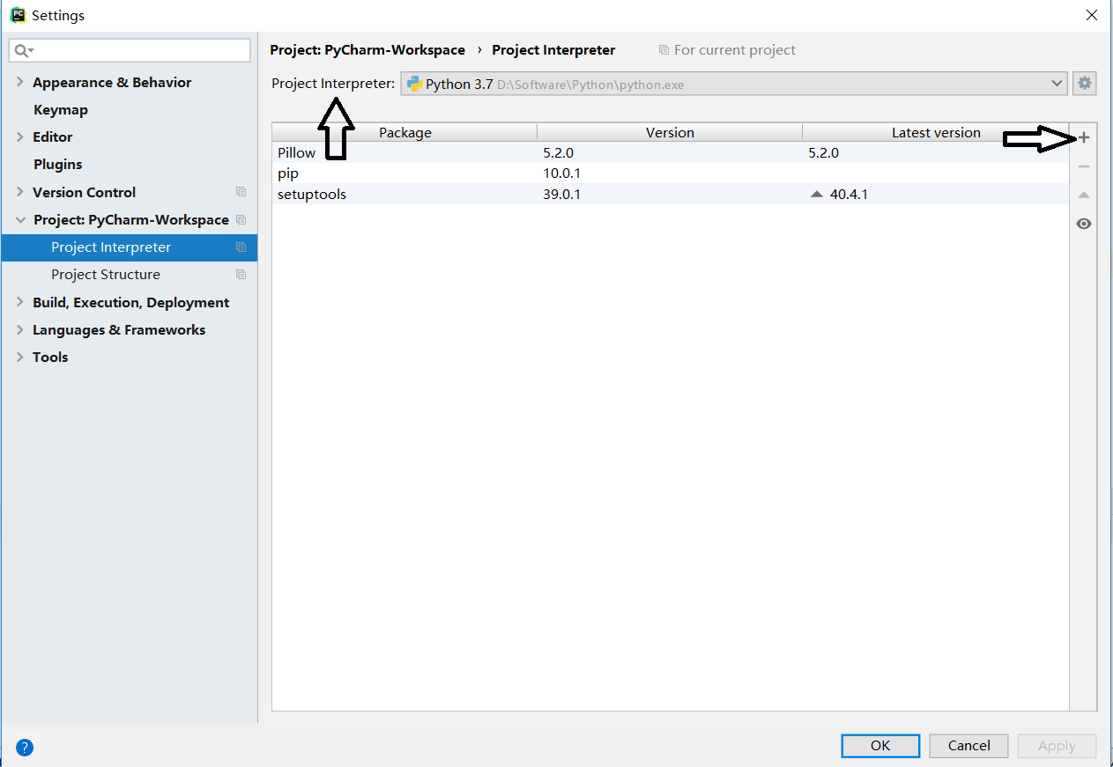

注意的是，Pycharm安装的第三方库默认实在当前Project项目目录下的venv\Lib\site-packages 中的。所以如果通过pip下载第三方库，Pycharm中是默认是检测不到的。因为它们不在一个目录中，所以要将上图中的【Project Interperter】选择为Python安装目录下的Lib/set-packages 才行。

**编译错误汇总：**

TypeError: not all arguments converted during string formatting：是由于占位符与后面的参数不匹配。

**常用网站：**

Python官网：<https://www.python.org/>

Python的pypi：[pypi.python.org](https://pypi.python.org/)

简略介绍第三方库的博客：[Python第三方模块](https://blog.csdn.net/huayucong/article/details/53420039)

介绍Pip的博客：[Pip的基本使用和离线安装Python第三方库](https://blog.csdn.net/Hanniel/article/details/81086459#4pip%E5%B8%B8%E7%94%A8%E5%91%BD%E4%BB%A4)